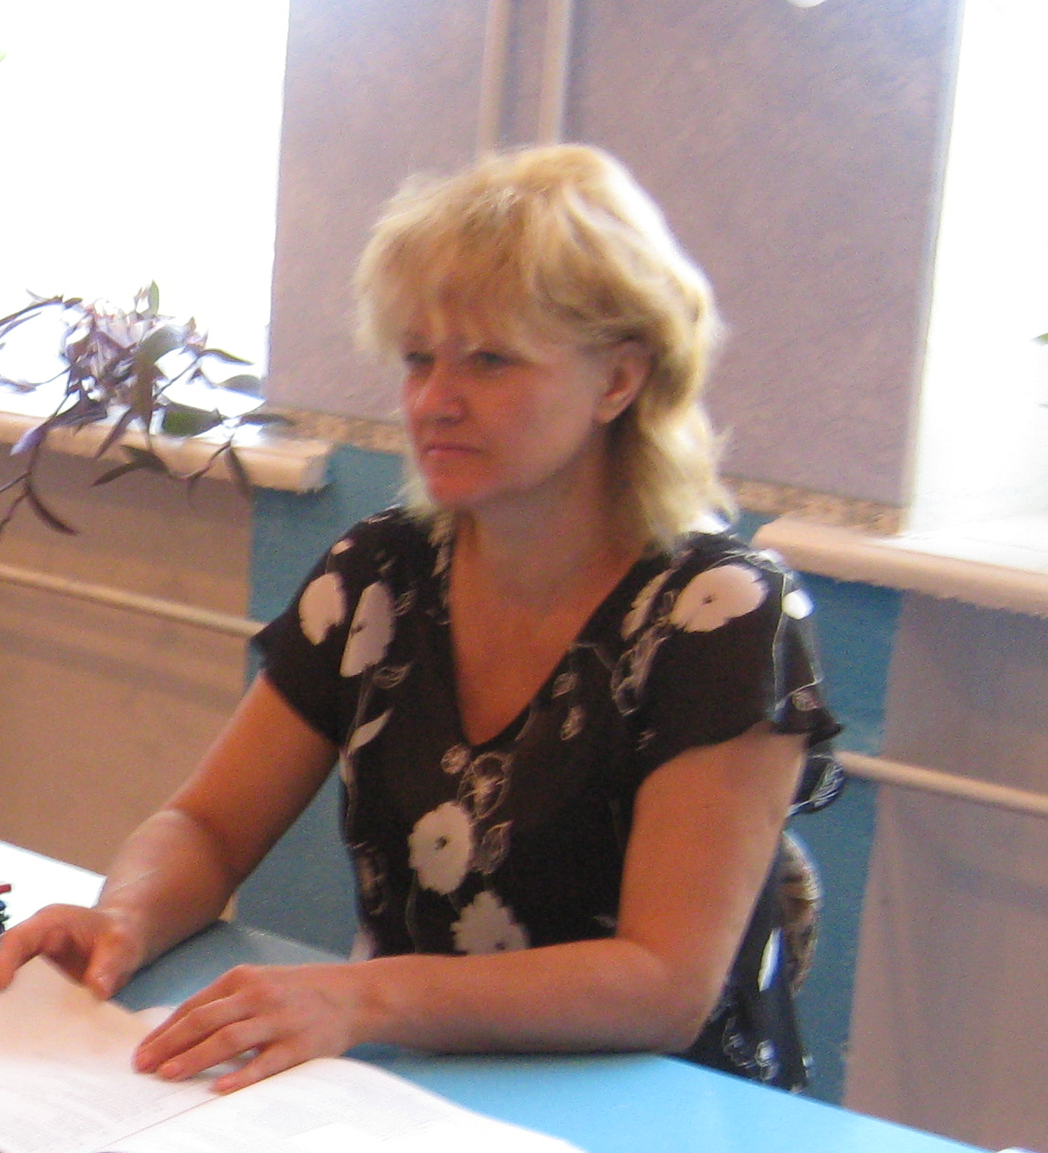

Голова МО
Корнієнко Світлана Іванівна
Стаж -20р., категорія-1.

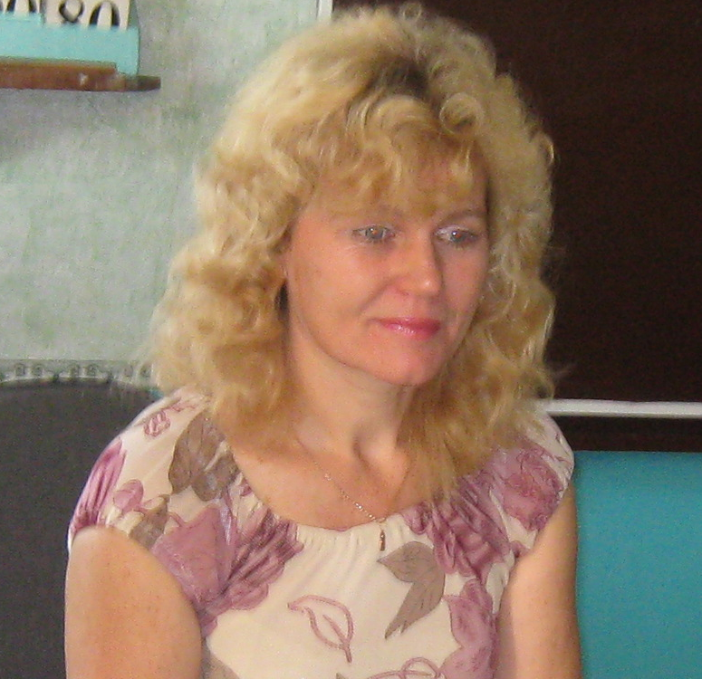
Члени МО
Надточій Ірина Василівна
Стаж - 23р., старший вчитель
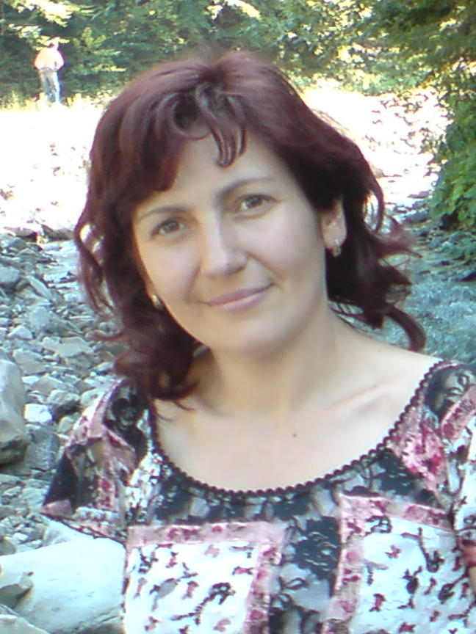

Рожаловська Галина Михайлівна
Стаж – 17р., категорія-ІІ.

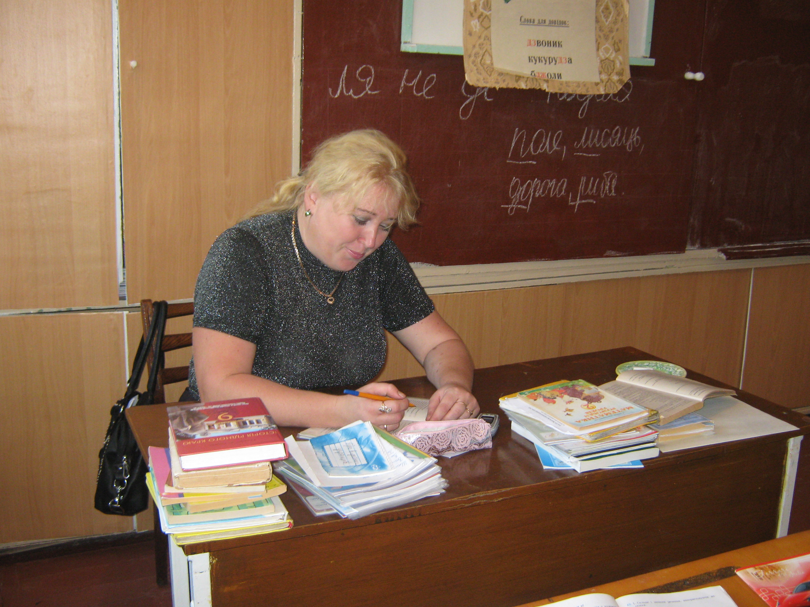
Троцик Наталя Костянтинівна.
Стаж - 13 р., категорія ІІ

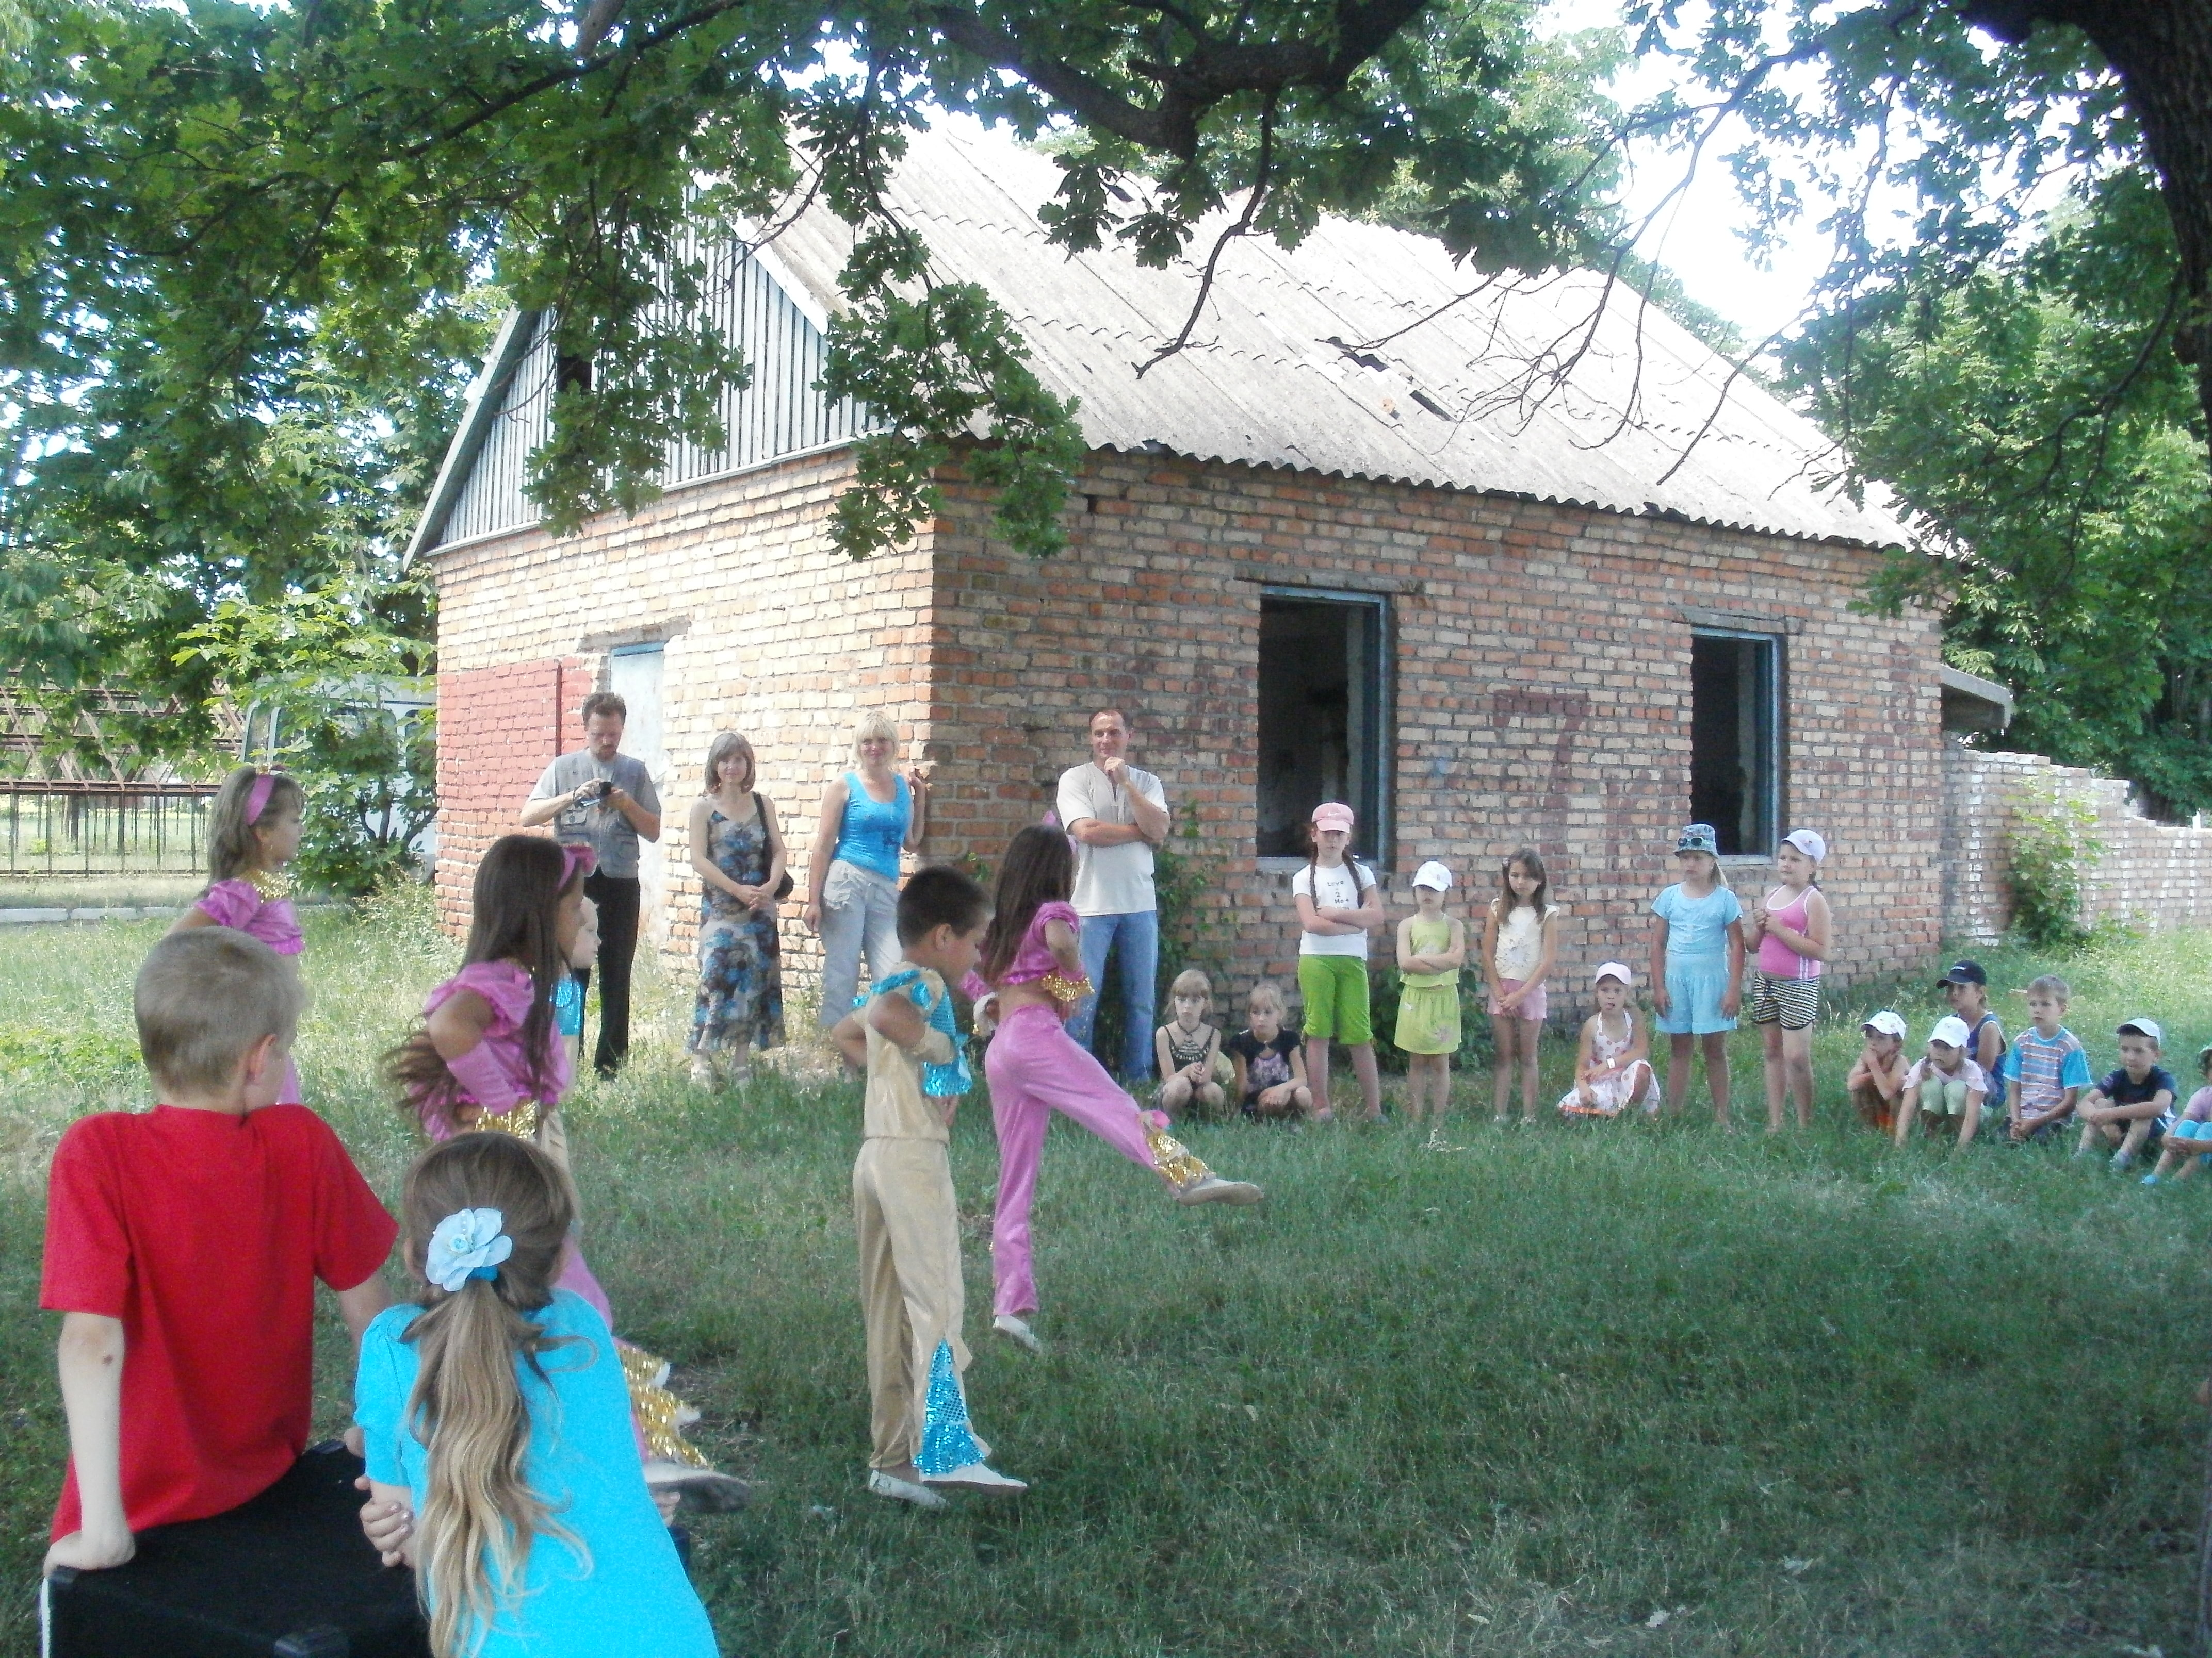
Єрьоменко Наталя Володимирівна
Стаж -3р., вчитель – спеціаліст.
Науково – методична проблема

Обласна
Креативна освіта для розвитку інноваційної особистості.

Районна
Використання можливостей креативної освіти для розвитку творчого потенціалу учня.

Шкільна
Роль креативного навчання в умовах здійснення особистісно – зорієнтованого підходу.

МО вчителів початкових класів
Розвиток креативного мислення через систему творчих вправ.

Проблеми над якими працюють вчителі.

Надточій І.В. «Інтерес до навчання через
3 клас креативну освіту»

Корнієнко С .І. «Розвиток пам’яті
4 клас молодших школярів
засобами креативних завдань»

Рожаловська Г.М. «Створення ситуації
1 клас успіху в навчально – виховному
процесі через використання
креативних здібностей учнів»

Троцик Н.К. «Розвиток пізнавальної
1 клас активності учнів на уроках
української мови із використанням
можливостей креативної освіти»

Єрьоменко Н.В. «Національне виховання
Вихователь групи молодших школярів на основі
продовженого дня народних традицій»

План роботи
№ | Тема засідання | Дата проведен | Хто проводить
1 | 1. Аналіз навчально-виховної роботи за 2010-2011 н.р..Завдання на 2011-2012н.р.  2. Розгляд Державного стандарту початкової загальної освіти. | Серпень | Троцик Н. К.,  Корнієнко С.І.
2 | Засідання «круглого столу»  - Впровадження креативних освітніх технологій у практику початкової школи.  - Збереження здоров’я учнів. | Жовтень | Корнієнко С.І.  Надточій І. В.
3. | Педагогічний калейдоскоп.  - Розвиток пізнавальної активності учнів через використання креативних завдань.  - Розвиваємо логічне мислення. | Січень | Троцмк Н.К.  РожаловськаГ.М.
4 | 1.Співбесіда . Розвиток творчих здібностей молодших школярів.  2. Розвиваючі ігри в групі продовженого дня. | Березень | Надточій І.В.  Єрьоменко Н.В.
5. | Підсумки роботи методичного об’єднання вчителів за 2011-2012н.р.  Планування роботи літнього оздоровчого закладу | Травень | Корнієнко С.І.  Єрьоменко Н.В.
6. | а ) Проведення тижня початкових класів  б ) Проведення виховних заходів членами методичного обєднання  в ) Проведення відкритих уроків.  г ) Вісті з семінарів та обмін досвідом  д ) Взаємовідвідування уроків.  е ) Ознайомлення з новинками методичної літератури. | Протягом року | Корнієнко С.І. Рожаловська Г.М.  Троцик Н. К.  Єрьоменко Н.В.  Надточій І. В.

1-е засідання

- Аналіз навчально-виховної роботи за 2010-2011 н.р. Обговорення та затвердження плану роботи методоб’єднання на 2011 -2012н. р.

- Розгляд проекту Державного стандарту початкової загальної освіти.

- Створення творчої групи, яка працює над проблемою використання системи творчих вправ у роботі з дітьми.

- Організація роботи в наступності.

- Розподіл доручень між членами методичеого об’єднання.
2-е засідання

Засідання круглого столу

1.Виступ на тему: « Впровадження креативних освітніх технологій у практику початкової школи».

2.Організація роботи щодо впровадження технологій, які сприяють збереженню здоров’я.

3.Комп’ютерна підтримка уроків у початковій школі.

4.Підготовка учнів до шкільних та районних олімпіад.

3 -є засідання

Педагогічний калейдоскоп

1.Розвиток пізнавальної активності учнів на уроках української мови через використання креативних завдань.

2.Обмін досвідом. Розвиток логічного мислення молодших школярів на уроках математики.

3. Розвиваючі ігри в групі продовженого дня.

4.Підготовка та проведення тижня початкових класів.

5. Вісті із семінару, аналіз відкритих уроків, виховних заходів, ознайомлення з новинками методичної літератури.

4-е засіданн

1.Співбесіда : « Розвиток творчих здібностей молодших школярів».

2.Формування екологічної культури учнів на основі використання методу проектів.

3.Аналіз відкритого виховного заходу групи продовженого дня.

5-е засідання

1. Підсумки роботи методичного об’єднання вчителів за 2011-2012 н. р.

2. Планування роботи літнього оздоровчого закладу «Невгамовні».

3.Результати проведення підсумкових контрольних робіт.

4.Складання перспективного плану роботи МО на наступний рік.

